# O PROBLEMA

Descreva aqui o crivo de eratóstenes.

# ALGORITMOS

## 2.1. ALGORITMO SEQUENCIAL

|  |
| --- |

## 2.2. ALGORITMO PARALELO COM OPENMP

|  |
| --- |

## 2.3. ALGORITMO PARALELO COM OPENMPI

|  |
| --- |

# ANÁLISE DE DESEMPENHO

## 3.1. RESULTADOS

| **Algoritmo** | **Quantidade de elementos** | **Tempo (segundos)** | **Speedup** | **Comentários** |
| --- | --- | --- | --- | --- |
| OpenMP (1 thread) | 1.000.000.000 | 21.1389 | 1.0x |  |
| OpenMP (4 threads) | 1.000.000.000 | - | - |  |
| OpenMP (2 threads) | 1.000.000.000 | 11.9017 | 1.78x |  |
| MPI (1 processo) | 1.000.000.000 | 21.6281 | 1.0x |  |
| MPI (2 processos) | 1.000.000.000 | 13.3378 | 1.62x |  |
| MPI (4 processos) | 1.000.000.000 | - | - |  |

## 

## 3.2. GRÁFICOS

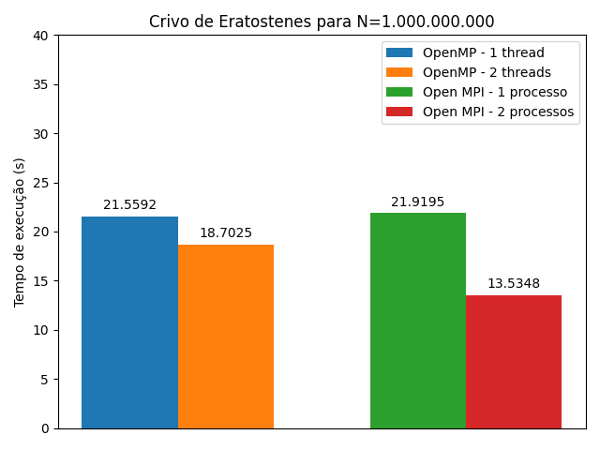

# HARDWARE E SOFTWARE

| **HARDWARE/SOFTWARE** | **MODELO** |
| --- | --- |
| CPU | AMD Ryzen 7 2700 Eight-Core Processor |
| RAM | 16Mb DDR4 |
| SISTEMA OPERACIONAL | GNU LINUX MINT 20 64bit |
| LINGUAGEM DE PROGRAMAÇÃO | C |
| COMPILADOR | gcc 11.2 <https://bigsearcher.com/mirrors/gcc/releases/gcc-11.2.0/> |
| MPI | MPI 4.1.1 <https://www.open-mpi.org/software/ompi/v4.1/> |

# IMPLEMENTAÇÃO

Coloque aqui, os links para as implementações completas (link do github)

Cole os trechos do código resumidos.

# DIFICULDADES ENCONTRADAS

# REFERÊNCIAS

Indique aqui o material bibliográfico consultado (sites, livros, materiais)